交通路线图

培训名称：2019膜生物反应器（MBR）高级技术培训
培训日期：2019年3月30—4月2日（30日全天报到）
报到地点：广州南沙奥园酒店
培训地点：广州中国科学院先进技术研究所
地 址：广州市南沙区海滨路1121号

报到地点广州南沙奥园酒店位于广州地铁四号线南横站C口，出口即可看到酒店。酒店距离培训地点约1.5km。
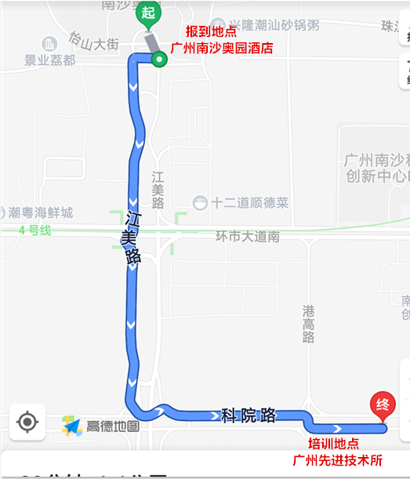

火车路线：
广州火车站：搭乘地铁五号线坐到车陂南站转地铁四号线到南横地铁站, 再参考公交方案或地铁方案到工研院。
广州高铁南站：搭乘地铁七号线到大学城南站转地铁四号线到南横地铁站, 再参考公交方案或地铁方案到工研院。
1、地铁方案：乘坐广州地铁四号线到南横地铁站C出口（十二道酒店出口），搭乘公交W2路可以直达或者可以从南横地铁站A/B出口然后步行15分钟左右（往江边方向，约1.4公里）至南沙区海滨路1121号，至广州中国科学院工业技术研究所。
2、公交方案：
2.1 乘坐南沙公交4路、54路均可，至“南沙科技创新中心”站下车，继续前行至第一个路口右转（往江边方向），直行10分钟左右（约1.2公里); 或至“南沙科技创新中心”站下车后，再转乘公交24路至工研院站下车。

2.2 乘坐南沙公交W2路在工研院站下车。
飞机路线：
白云机场：
方案一：坐大巴（南沙自贸区蕉门方向）直到蕉门公交总站，蕉门公交总站可以坐地铁或者公交，方案详见地铁方案和公交方案。备注：大巴车1小时一趟，早班车8点，末班车22:00，全程90分钟，详见下图。

方案二：直接从白云机场搭乘地铁到四号线南横地铁站（全程2H左右），再参考公交方案或地铁方案到工研院。
方案三：直接从白云机场打车约350元，全程需要110分钟左右。

宝安机场：
路线一：从P3停车场上车坐巴士坐到南沙客运站，可以打滴滴到工研院约15元。
备注：此票仅能从微信公众号预约购票，乘车人需要进入微信公众号“广州二汽客运”，点击“出行购票”，选择“如约城际”，输入出发站(深圳宝安机场-15号门出口扶梯前100米)、目的站（南沙客运站），即可预约成功。
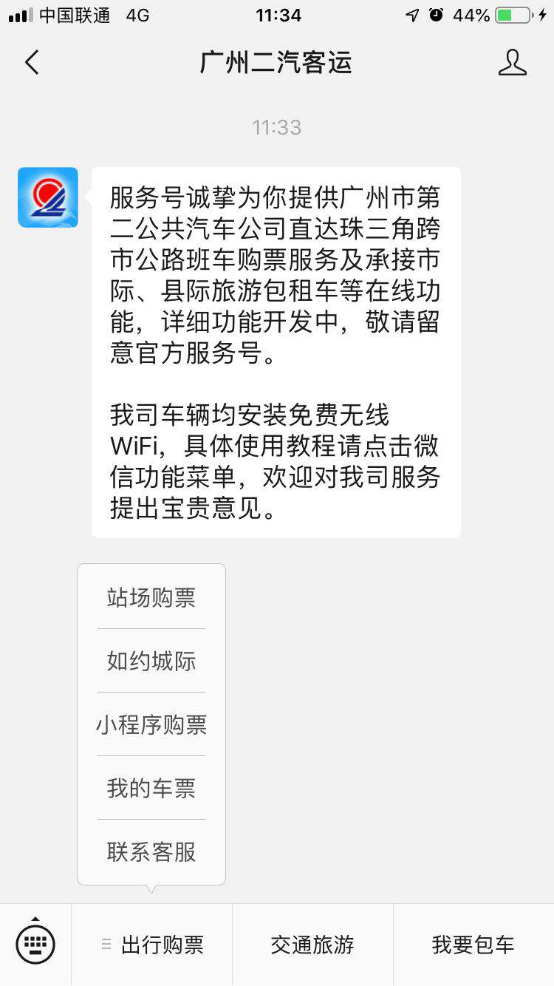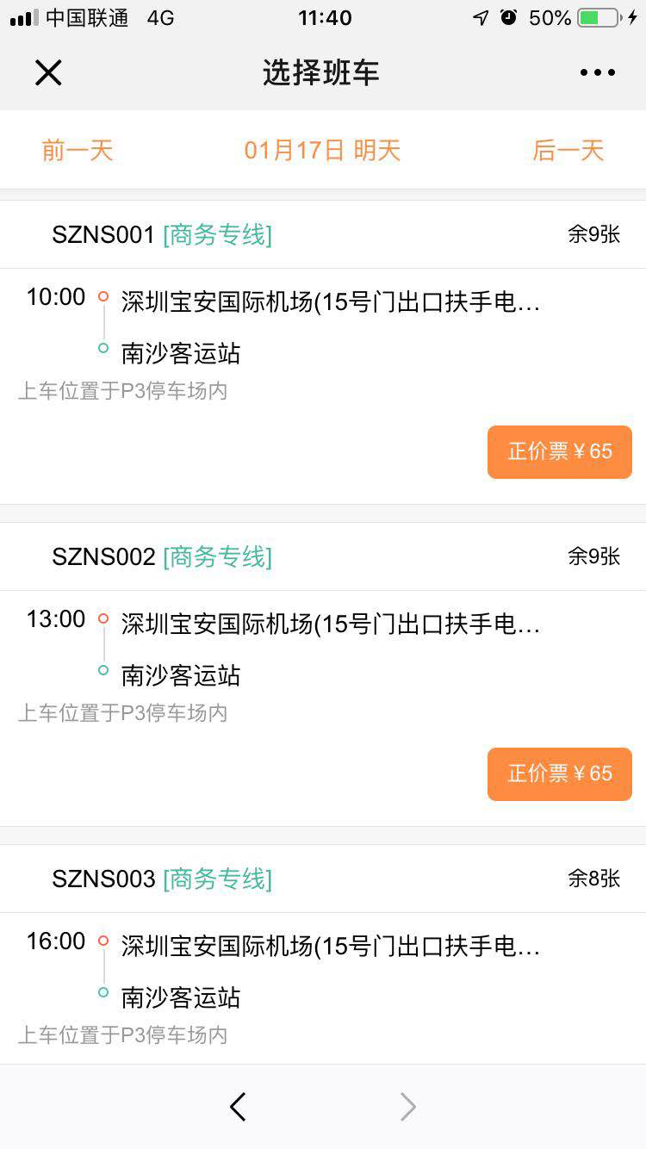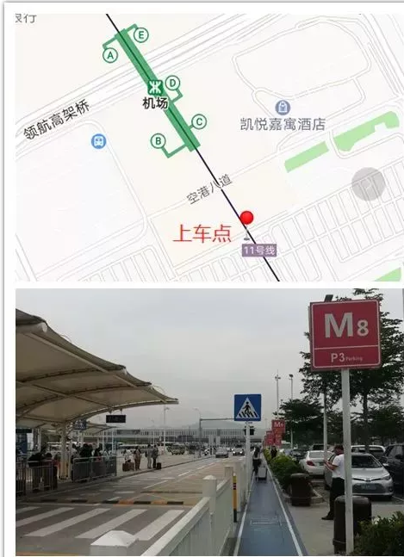
方案二：从宝安机场坐地铁到深圳北高铁站坐高铁到广州南站或庆盛地铁站，然后坐地铁四号线到南横地铁站，再参考公交方案或地铁方案到工研院。
方案三：直接从宝安机场打车约265元，全程80分钟；

